**Сушко Марцин Андреев (Suszko Marcin)**

8 июля 1806 г – крещение (НИАБ 136-13-894, лист 60об, №28/1806-р (ориг)).

**НИАБ 136-13-894:** Лист 60об. **Метрическая запись №28/1806-р (ориг).**

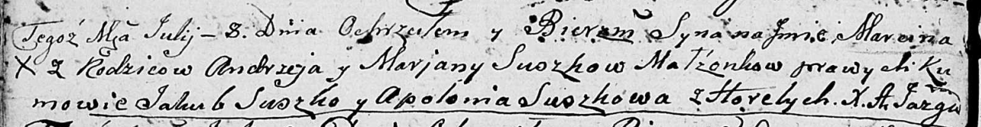

Дедиловичская Покровская церковь. 8 июля 1806 года. Метрическая запись о крещении.

Suszko Marcin – сын родителей с деревни Горелое.

Suszko Andrzey – отец.

Suszkowa Marjana – мать.

Suszko Jakub – кум.

Suszkowa Apołłonia – кума.

Jazgunowicz Antoni – ксёндз.